Förderung der Schul – und Erlebnisqualität, z.B. durch …
Zuschüsse bei der Errichtung von Infrastruktur
Förderung der Schuldigitalisierung
Beschaffung zusätzlicher Lern- & Spielmittel
Flankierung besonderer Arbeitsgemeinschaften
sowie Sport-, Theater- & Musikprojekte
Finanzierung der tiergestützten Förderung
Finanzierung des Schulprojektes „Bienen 1x1“
Finanzierung des „Pestalozzi-Cups“
Unterstützung von {saisonalen} Festen,
Schulveranstaltungen & speziellen Anlässen
Beschaffung leckerer Weckmänner
zu St. Martin und Nikolaus

Bitte helfen Sie mit!
Unsere Kinder sollen an der Pestalozzischule einen Lern- und Lebensraum finden, in dem sie mit Spaß und individuellem Erfolg eine erlebnisreiche und schöne Grundschulzeit verbringen können.
Zusätzliche Angebote und Materialien gibt es nicht umsonst. Werden Sie Mitglied oder spenden Sie!
Förderverein der Pestalozzischule
Spendenkonto Kreissparkasse Heinsberg
IBAN : DE49312512200007364029
BIC : WELADED1ERK

Haben Sie Fragen, Ideen oder wollen Sie sich sogar als aktives Mitglied engagieren? Dann sprechen, rufen oder schreiben Sie uns gerne an!
Vorsitzender – Helmut Frenken
Telefon: 01573/9075388
Mail: helmut.frenken@onlinehome.de
Schatzmeister – Jürgen Holländer
Telefon: 0176/67690128
Mail: j.hollaender@caritas–hs.de
Pestalozzischule Oberbruch
Förderverein

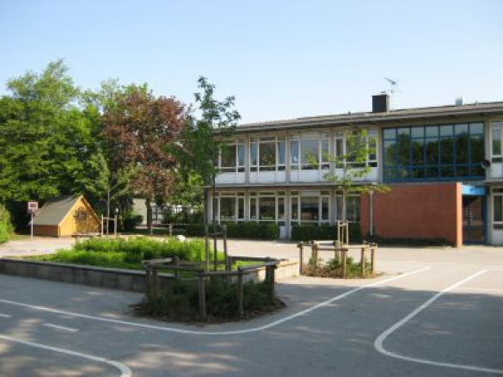

Jeder kann sich einbringen!
Der Förderverein hat kein eigenes Mitwirkungs- und Eingriffsrecht in das schulische Leben, sondern arbeitet als gemeinnütziger Verein mit dem satzungsgemäß niedergeschriebenen Ziel der Förderung der Pestalozzischule Oberbruch.
Die Mittelverwendung erfolgt auf Antrag des Schul- & OGS-Teams, des Schulsozialarbeiters sowie natürlich auch der Elternschaft. Sämtliche diesbezüglich getroffenen Entscheidungen der einberufenen Mitgliederversammlung werden stets eng mit der Schulleitung, respektive der Elternvertretung koordiniert. Somit wird die sinnvolle und nachhaltige Mittelverwendung zum Wohle aller Schülerinnen und Schüler allzeit sichergestellt. Der Förderverein lebt maßgeblich vom aktiven Engagement seiner Mitglieder – also der Elternschaft, interessierter Personen, Ehemaliger und Freunde der Pestalozzischule.
Schule ist immer dann gut, wenn wir sie mitgestalten & fördern!
Werden auch Sie Mitglied!

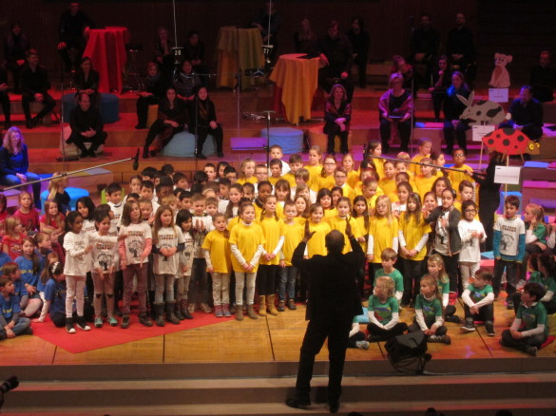

Der Vereinsmitgliedsbeitrag
beläuft sich auf 12,00 € pro Jahr.
Spenden sind jederzeit möglich –
auf Wunsch stellen wir Ihnen
eine Spendenquittung aus!
Beitrittsantrag
Hiermit beantrage ich meinen Beitritt zum Förderverein der Pestalozzischule Oberbruch.
Mit der Speicherung meiner persönlichen
Daten bin ich vollumfänglich einverstanden.
Name : …………………………………….
Vorname: …………………………………….
Straße: …………………………………….
PLZ/Ort: …………………………………….
Telefon: …………………………………….
E-Mail: …………………………………….
IBAN: …………………………………….
BIC: …………………………………….

Kreditinstitut: ………………………………………………………..

Datum: ………………………………….

Unterschrift: ………………………………….

